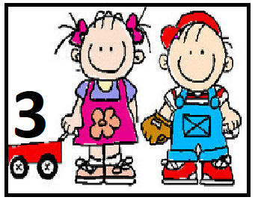

Secuencia didáctica: ¡Jugamos con medidas!

“La matemática, en el Nivel Inicial, se concibe como una herramienta social y cultural al servicio de la resolución de problemas de la vida cotidiana. Aprender a usar esta herramienta nos perite estructurar nuestro pensamiento para resolver situaciones, cominicarnos a partir de un código común”.
Para iniciar a los niños en los procesos sociales de la medición, se deben brindar oportunidades para que puedan vincular aquellos conocimientos que construyeron en su entorno cotidiano sobre mediciones y medidas de diferentes magnitudes.
En esta secuencia utilizaremos instrumentos de medición no convencionales para establecer relaciones de medida más ajustadas.

Actividad N1:

¿Te acordas que hace unos días te convertiste en un explorador de números y buscaste por la casa objetos que tengan números?
Te contamos que también existen objetos para medir. Podemos medirnos para saber cuánto crecimos, podemos medir un objeto para saber cuál es más largo, necesitamos medir ingredientes para hacer una torta o una pizza.
Y para ello existen algunos objetos que te mostramos en las siguientes imágenes

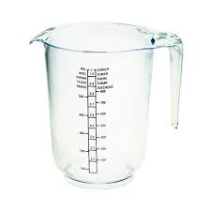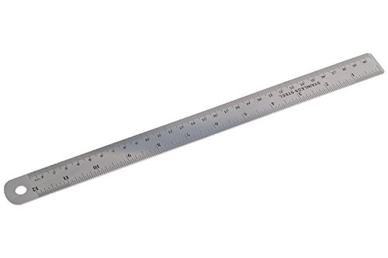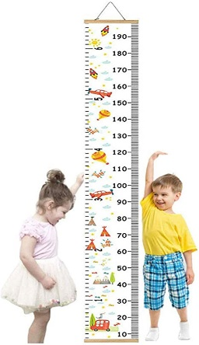
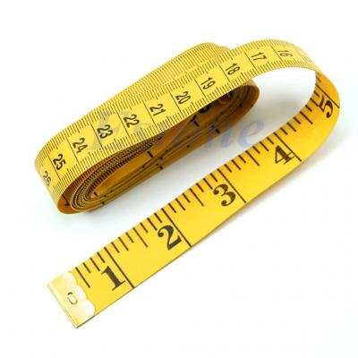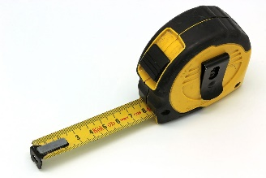
¿Tenes en casa algún elemento de medición como los que te mostramos en las imágenes?

Queremos saber cuánto medís….
Por eso te pedimos que con ayuda de algún adulto te apoyes en una pared y que marque cuanto medís. Podes hacer una marquita con un lápiz, una tiza o con una cinta y luego medir con algún elemento de medición que tengas en casa.
Pedile a mamá o papá que te ayude a escribir tu nombre y tu altura en una hoja, así en el encuentro del zoom del jueves nos mostrás cuál es tu altura.

En el siguiente video la seño Cyn te cuenta y te muestra algunos elementos de medición. También como medirte…..

https://youtu.be/Qf7mIbqWrSc

Actividad N2:
Ahora te proponemos que se midan todos los integrantes de la familia. Pero esta vez con diferentes objetos. Por ejemplo zapatillas, lápices, cucharas, etc. Podes medir con lo que a vos se te ocurra.
Acostados en el piso tenés que contar cuantas zapatillas (o el objeto que hayas elegido) mide mamá, cuantas papá, cuantas tu hermano/a y cuantas medís vos.
Podes ayudarte con la banda numérica para contar y anotar.
Después tenés que contarnos quien es más alto.

No te olvides registrarlo en una hoja con ayuda de alguien de la familia y tenerlo listo para mostrarlo en nuestro encuentro por zoom.

En el siguiente video la seño Nati te muestra a quien midió y que eligió para medir

https://youtu.be/y6g1rOkDhKc

Actividad N3:
El collar del elefante
Vas a necesitar a alguien de la familia que tenga ganas de jugar.
- Dos cordones o lana de 1mt aproximadamente.
- Fideos o ruleros.

Tienen que armar un collar para el Elefante. Te vamos a dejar un link con música. Mientras dure la canción tienen que enhebrar lo más rápido posible los fideos o ruleros. Cada uno en su cordón o lana. Cuando termina la canción hay que medir quien de los dos logró hacer el collar más largo.

Si las longitudes de los collares armados son considerablemente diferentes, los niños identificaran quien es el ganador. Cuando esto no ocurra, la situación se complica y se pueden comparar las longitudes aproximando los collares y deduciendo así cual es el collar ganador.

También si se animan pueden contar la cantidad de ruleros o fideos que enhebraron en cada collar.

En el siguiente video la seño Peggy te muestra como jugar.
https://youtu.be/gGr1ptD8oQA

En el siguiente enlace les dejamos la canción para jugar.
https://youtu.be/jbtuCo2g1vo

Actividad N4:
Esta actividad la realizaremos en el zoom del día jueves3/11

Tenes que tener cerquita:
- El cartel del nombre
- Lo que hayas podido registrar de las actividades anteriores (la hoja con tu altura, la medición con distintos objetos de los miembros de la familia).

Para la segunda parte vamos a necesitar cualquier peluche que tengas en casa porque vamos a jugar a hacerle una cola muy muy larga. ¡En el zoom te contamos como hacerla!

Actividad N5:
En esta última actividad te proponemos comparar el tamaño de distintas cosas. Tenes que clasificar objetos que encuentres en tu casa dependiendo de su tamaño. Por ejemplo: una goma, una cuchara, un broche, un lápiz,un control remoto, un cuento, algún juguete, etc.
Vamos a armar 3 colecciones. Objetos pequeños, objetos medianos y objetos grandes y los vamos a agrupar.
Objetos medianos
Objetos pequeños

Objetos grandes

En el siguiente video la seño Cyn te muestra como clasificarlos
https://youtu.be/4VXJiI7XEcQ
Te mandamos muchos besos!!!!
Las seños!!!!!

